TRƯỜNG ĐẠI HỌC THỦY LỢI

BÁO CÁO TỔNG KẾT

ĐỀ TÀI: NGHIÊN CỨU PHƯƠNG PHÁP BIỂU DIỄN VĨ MÔ EMR CHO HỆ THỐNG NĂNG LƯỢNG GIÓ CÓ LƯU TRỮ

Sinh viên thực hiện: Đậu Nhật Đông
Đào Văn Đạt
Nguyễn Đăng Hạ
Lớp: 61TĐH4
64KTRB
Khoa: Điện – Điện tử
Giáo viên hướng dẫn: Ngô Quang Vĩ

Hà Nội, ……
MỤC LỤC
MỤC LỤC i
DANH MỤC HÌNH ẢNH iv
LỜI MỞ ĐẦU 1
CHƯƠNG 1: TỔNG QUAN VỀ ĐỀ TÀI 2
1.1. Lý do chọn đề tài 2
1.2. Mục tiêu đề tài 3
CHƯƠNG 2: CƠ SỞ LÝ THUYẾT VỀ HỆ THỐNG NĂNG LƯỢNG GIÓ 4
2.1. Cấu tạo của turbine gió 4
2.1.1. Trụ đỡ (Tower) 4
2.1.2. Rotor và cánh quạt (Rotor & Blades) 4
2.1.3. Tâm (Hub) 4
2.1.4. Hệ thống truyền động 4
2.1.5. Bộ điều khiển vận tốc (SPEED CONTROL) 5
2.1.6. Vỏ turbine (Nacelle) 6
2.1.7. Các thành phần hệ thống truyền động 6
2.1.8. Hệ thống cấp điện vào lưới 7
2.2. Một số dạng máy phát điện sử dụng cho hệ thống turbine gió 8
2.2.1. Hệ thống turbine gió sử dụng máy phát điện DFIG 8
2.2.2. Hệ thống turbine gió sử dụng máy phát PSMG 9
2.2.3. Hệ thống turbine gió sử dụng máy phát điện một chiều DC 10
2.2.4. Hệ thống turbine gió sử dụng máy phát điện IPM 11
2.3. Các bộ biến đổi dùng cho turbine gió 11
2.3.1. Bộ chỉnh lưu (Rectifiers) 11
2.3.2. Bộ biến đổi điện áp xoay chiều (AC-AC Converter) 12
2.3.3. Bộ biến đổi điện áp một chiều (Chopper DC-DC) 12
2.3.4. Bộ nghịch lưu (DC/AC converters) 13
2.3.5. Bộ biến tần trực tiếp (AC-AC Converter Cycloconverter or Frequency Changer) 13
2.3.6. Bộ biến tần gián tiếp (AC/DC/AC) 14
CHƯƠNG 3: PHƯƠNG PHÁP BIỂU DIỄN VĨ MÔ (EMR) 15
3.1. Lịch sử tóm tắt của EMR 15
3.2. Giới thiệu chung về EMR 15
3.3. Các nguyên lý của phương pháp EMR 15
3.4. Các phần tử trong EMR 16
3.4.1. Energy Sources 16
3.4.2. Phần tử tích lũy (Accumulation Element) 16
3.4.3. Phần tử chuyển đổi (Conversion Element) 16
3.4.4. Phần tử ghép nối (Coupling Element) 17
3.5. Đường điều chỉnh và đường điều khiển 17
3.5.1. Các phần tử EMR cho đường điều khiển 17
3.6. Triển khai EMR trên Matlab-Simulink © 20
CHƯƠNG 4: MÔ PHỎNG HỆ THỐNG NĂNG LƯỢNG GIÓ BẰNG PHƯƠNG PHÁP EMR 22
4.1. Thiết kế đường điều chỉnh cho hệ thống năng lượng gió 22
4.1.1. Cánh quạt rotor (Blades) 23
4.1.2. Trục turbine và hộp số (Shaft and Gearbox) 25
4.1.4 Tụ điện (Capacitors) 27
4.1.5. Cuộn cảm (Inductors) 28
4.1.6. Bộ biến đổi điện áp (Chopper) 28
4.2. Thiết kế đường điều chỉnh cho mô hình hệ thống pin 29
4.2.1 Pin 29
4.2.2. Bộ chuyển đổi DC/DC hai chiều 29
4.2.3. tụ điện 30
4.3. Thiết kế các bộ điều khiển điện áp 31
4.3.1 Thiết kế bộ điều khiển vòng hở 31
4.3.2. Hàm truyền vòng kín: 31
4.4. Thiết kế đường điều khiển cho hệ thống năng lượng gió 32
4.4.1. Bộ điều khiển hộp số: 32
4.4.2. Bộ điều khiển dòng điện $idcm$: 32
4.4.3. Bộ điều khiển điện áp $udcm_ref$: 33
4.4.4. Bộ điều khiển dòng điện $iL_ref$: 33
4.4.5. Bộ điều khiển điện áp $ucon_ref$: 33
4.4.6. Biến điều chỉnh $mwt$: 34
4.5. Thiết kế đường điều khiển cho mô hình hệ thống pin 34
4.5.1 Thiết kế bộ điều khiển điện áp 34
4.5.2. Thiết kế bộ điều khiển dòng điện 35
4.5.3. Bộ điều khiển Chopper inversion 36
4.4. Mô hình hoàn chỉnh 36
4.5. Phân tích kết quả mô phỏng 37
KẾT LUẬN VÀ KIẾN NGHỊ 41
TÀI LIỆU THAM KHẢO 42

DANH MỤC HÌNH ẢNH
Hình 2.1. Yaw and tilt control 5
Hình 2.2. Pitch control 5
Hình 2.3. Stall control 6
Hình 3.1. Nguồn năng lượng 16
Hình 3.2. Phần tử tích lũy 16
Hình 3.3. Phần tử chuyển đổi 17
Hình 3.4. Phần tử ghép nối 17
Hình 3.5: Mô tả của các phần tử điều khiển 18
Hình 3.6: Mô tả của phần tử đảo ngược chuyển đổi 18
Hình 3.7: Mô tả của phần tử đảo ngược tích lũy 19
Hình 3.8: Mô tả của phần tử đảo ngược ghép nối 20
Hình 3.9: Mô tả bằng hình ảnh của chiến lược điều khiển 20
Hình 3.10. Các khối của phương pháp EMR trong thư viện matlab 21
Hình 4.1. Sơ đồ hệ thống năng lượng gió có lưu trữ 21
Hình 4.2. Đường đặc tính $T$ – λ 22
Hình 4.3. Mô hình DC Machine 25
Hình 4.4. Mô hình hoàn chỉnh hệ thống năng lượng gió 36
Hình 4.5. Thiết kế đường điều khiển cho hệ thống năng lượng gió 37
Hình 4.6. Thiết kế đường điều khiển cho mô hình hệ thống pin 37
Hình 4.7. Giá trị đo của điện áp $udc_bus$ 37
Hình 4.8. Giá trị đo của điện áp $P_load$ của nguồn 37
Hình 4.9. Vận tốc gió trung bình 38
Hình 4.10. Giá trị đo của công suất $P_{wind}$ và $P_{bat}$ 38
Hình 4.11. Giá trị đo của u_(dc_bus) 39
Hình 4.12. Giá trị đo của momen xoắn của hộp số (Gear box) 39
Hình 4.13. Giá trị đo của dòng điện i_(con_bat) 40
Hình 4.14. Giá trị đo của vận tốc gió $vwind$ và công suất $Pwind$ 40

LỜI MỞ ĐẦU
Năng lượng là yếu tố quan trọng trong mọi quá trình sản xuất, lao động cũng như sinh hoạt của con người. Từ công nghiệp, nông nghiệp, dịch vụ thậm chí là nghiên cứu khoa học, khám phá thiên nhiên đều cần dùng năng lượng, đặc biệt là năng lượng điện. Để đáp ứng được với mức tiêu thụ điện năng ngày càng tăng của các khu công nghiệp, hộ gia đình, việc tìm cách sử dụng các nguồn năng lượng tái tạo đang thật sự cần thiết.
Ngày nay, khi nguồn năng lượng hóa thạch đang dần cạn kiệt thì việc khai thác các nguồn năng lượng tái tạo đã trở thành vấn đề cấp bách. Năng lượng gió là một nguồn năng lượng tái tạo, sạch và bền vững thu được từ sự chuyển động của không khí trong bầu khí quyển do bức xạ mặt trời. Năng lượng gió có thể được khai thác bằng các turbine gió, là những thiết bị chuyển đổi động năng của gió thành năng lượng cơ hoặc điện. Nhưng nguồn năng lượng gió về bản chất là không liên tục, hiệu suất hoạt động và cung cấp nguồn điện không ổn định. Vì vậy một hệ thống lưu trữ năng lượng cần được tích hợp trong hệ thống điện năng lượng gió.
Năng lượng gió là một trong những giải pháp hữu hiệu nhằm giảm phát thải khí thải nhà kính, đảm bảo an ninh năng lượng và phát triển kinh tế xã hội bền vững. Việc nghiên cứu và phát triển năng lượng gió ở Việt Nam là một nhiệm vụ cấp bách và có ý nghĩa quan trọng. Do đó, chúng em đã nhận đề tài tốt nghiệp: “Nghiên cứu phương pháp biểu diễn vĩ mô EMR cho hệ thống năng lượng gió có lưu trữ”. Với mục đích nghiên cứu về bộ điều khiển quá trình và ứng dụng EMR cho hệ thống năng lượng gió có lưu trữ.

CHƯƠNG 1: TỔNG QUAN VỀ ĐỀ TÀI
1.1. Lý do chọn đề tài
Hiện nay do sự phát triển công nghiệp và sự hiện đại hóa nên nhu cầu năng lượng cũng rất cần thiết cho sự phát triển đất nước. Vì vậy chúng ta cần phải phát triển một số nguồn năng lượng phù hợp không ảnh hưởng đến môi trường và cảnh quan thiên nhiên. Trong khi đó các nguồn năng lượng như than đá, dầu mỏ, khí đốt ngày càng cạn kiệt và gây ra ô nhiễm môi trường nghiêm trọng. Để giảm thiểu những vấn đề trên ta phải tìm được nguồn năng lượng tái tạo, năng lượng sạch để thay thế và giảm nhẹ tác động gây ô nhiễm môi trường của đất nước. Nhận thấy được tầm quan trọng của vấn đề năng lượng Việt Nam đã có các quan điểm về chính sách sử dụng hiệu quả nguồn năng lượng gió.
Năng lượng gió là nguồn năng lượng sạch, có thể tái tạo vô tận, có thể khai thác từ gió để sản xuất điện. Năng lượng gió được sử dụng rộng rãi trên toàn thế giới và đang trở thành một giải pháp quan trọng để bảo vệ môi trường và đáp ứng nhu cầu năng lượng của xã hội hiện đại nhằm loại bỏ khí thải carbon. Để đạt mục tiêu giảm thiểu khí thải carbon đã được đặt ra trên phạm vi quốc tế quá trình chuyển đổi năng lượng sạch chiếm một vai trò quan trọng. Nhưng năng lượng tái tạo về bản chất là không liên tục, trong thế giới thực, năng lượng gió giao động với các vận tốc khác nhau, khi vận tốc gió thấp làm giảm hiệu suất làm việc của turbine gió, vì vậy khả năng cung cấp năng lượng sẽ không đáp ứng được nhu cầu năng lượng để cung cấp điện năng cho việc hòa lưới. Để khắc phục vấn đề này, và theo đổi sự phụ thuộc ngày càng tăng vào các nguồn năng lượng mới, việc đầu tư vào hệ thống lưu trữ năng lượng là ưu tiên hàng đầu.
Xuất phát từ thực tế này, nhiều quốc gia trên thế giới đã kết hợp quá trình tăng tỷ lệ nguồn năng lượng tái tạo với việc đầu tư vào hệ thống lưu trữ năng lượng. Hệ thống lưu trữ năng lượng sẽ góp phần giảm công suất cực đại vào giờ cao điểm của hệ thống điện, giảm tình trạng lưới điện bị quá tải, hoặc giảm nhu cầu đầu tư nguồn điện và hạ tầng lưới điện để đáp ứng nhu cầu phụ tải cho một số ít giờ cao điểm, qua đó nâng cao hiệu quả kinh tế của hệ thống điện..

1.2. Mục tiêu đề tài
Mục tiêu tổng quát của đề tài này là thiết kế mô phỏng một turbine gió có kết nối với pin lưu trữ năng lượng dựa vào phương pháp biểu diễn vĩ mô EMR. Phương pháp này được áp dụng để việc thiết kế cấu trúc điều khiển cho hệ thống phức tạp này sẽ trở nên rõ ràng và dễ thực hiện hơn. Hệ thống turbine gió sẽ bao gồm: cánh quạt rotor (Blades), trục turbine và hộp số (Gearbox), máy phát điện một chiều (DC Machine), tụ điện (Capacitors), cuộn cảm (Inductors) và bộ biến đổi điện áp (Chopper), còn hệ thống pin lưu trữ năng lượng sẽ sử dụng mạch Boost.
Trên cơ sở mục tiêu tổng quát, các mục tiêu cụ thể có thể được trình bày như sau:
- Nghiên cứu phương pháp biểu diễn vĩ mô EMR cho hệ thống năng lượng gió
- Áp dụng mô phỏng thành công hệ thống năng lượng gió có lưu trữ sử dụng phương pháp EMR
1.3. Nội dung nghiên cứu
Để hoàn thành đề tài ”Nghiên cứu phương pháp biểu diễn vĩ mô EMR cho hệ thống năng lượng gió có lưu trữ” sẽ phải thực hiện các nội dung sau:
- Nghiên cứu tài liệu về các thành phần cấu tạo của một hệ thống turbine gió.
- Nghiên cứu phương pháp biểu diễn vĩ mô EMR.
- Áp dụng phương pháp EMR vào hệ thống năng lượng gió có lưu trữ.
- So sánh đánh giá các thông số kết quả thu được từ quá trình mô phỏng.

CHƯƠNG 2: CƠ SỞ LÝ THUYẾT VỀ HỆ THỐNG NĂNG LƯỢNG GIÓ
2.1. Cấu tạo của turbine gió
2.1.1. Trụ đỡ (Tower)
Trụ đỡ hỗ trợ chống đỡ rotor và là vỏ bọc có chứa thiết bị cơ khí, máy phát điện, và cá bộ phận điều khiển khác. Đối với các turbine cỡ vừa và lớn, chiều cao trụ xấp xỉ bằng đường kính rotor.
2.1.2. Rotor và cánh quạt (Rotor & Blades)
a, Rotor
Rotor là một thành phần liên kết với cánh quạt giúp chuyển đổi năng lượng gió thành chuyển động cơ học quay để tạo ra điện.
b, Cánh quạt
Cánh quạt trên rotor là một bộ phận quan trọng và cơ bản của turbine gió. Vì các nhu cầu khác nhau các cánh quạt sẽ phải chịu được tải trọng rất lớn. Cánh quạt quay lấy năng lượng gió và chuyển đổi động năng thành chuyển động quay của hub. Cánh quạt rotor sử dụng nguyên tắc nâng: Khi xuất hiện luồng gió đi qua dưới cánh quạt sẽ khiến không khí tạo nên áp suất cao, song song đó phía trên cánh quạt cũng sẽ tạo nên lực kép làm rotor quay.
2.1.3. Tâm (Hub)
Hub là tâm của rotor kết nối các cánh quạt. Có chất liệu chính từ gang hoặc thép, thực hiện việc chuyển hướng năng lượng từ cánh quạt vào máy phát điện. Nếu turbine gió sử dụng hộp số, trung tâm sẽ được kết nối với hộp số quay chậm chuyển đổi năng lượng gió thành năng lượng quay. Nếu turbine gió không sử dụng hộp số và thay vào đó được truyền trực tiếp, trung tâm sẽ truyền năng lượng trực tiếp đến máy phát vòng ngay lập tức.
2.1.4. Hệ thống truyền động
Là một hệ cơ khí dùng để chuyển cơ năng từ hệ thống rotor đến máy phát. Cấu trúc của hệ thống bao gồm một trục tốc độ thấp (Low Speed Shaft) kết nối với một trục vận tốc cao (High Speed Shaft) thông qua một hộp số hay còn có thể gọi là bộ nhân vận tốc. Bộ nhân vận tốc này dùng để khuếch đại vận tốc góc từ hệ thống rotor lên vận tốc cao hơn để đáp ứng vận tốc vận hành của máy phát điện.
2.1.5. Bộ điều khiển vận tốc (SPEED CONTROL)
Các turbine gió công suất lớn đang được lắp đặt ngày nay có xu hướng thiết kế có thể hoạt động với nhiều tốc độ gió khác nhau. Mặt khác, các turbine nhỏ phải có bộ kiểm soát tốc độ với chi phí thấp và đơn giản. Các phương pháp kiểm soát tốc độ rơi vào các loại sau:
Không có điều khiển tốc độ: Trong trường hợp này, toàn bộ hệ thống được thiết kế để chịu được tốc độ gió cực mạnh trong khu vực.
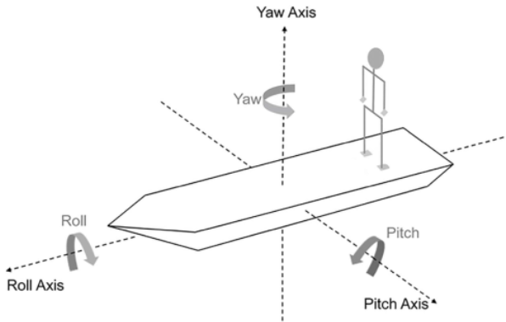
Hình 2.1. Yaw and tilt control
Yaw and tilt control: Quay rotor theo hướng gió. Tuy nhiên, khi cánh quạt quay với những lực quán tính lớn, thường gây ra tiếng ồn lớn, đôi khi vượt quá giới hạn cho phép tại địa phương.
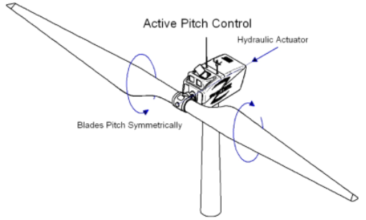
Hình 2.2. Pitch control
Pitch control: có thể thay đổi góc nghiêng của cánh quạt phù hợp với sự thay đổi của tốc độ gió để điều khiển rotor.
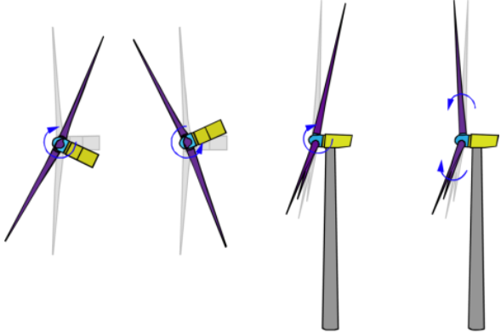
Hình 2.3. Stall control
Stall control: Nghiêng dần dần và dịch chuyển trục rotor theo hướng gió.
2.1.6. Vỏ turbine (Nacelle)
Nacelle là lớp vỏ của turbine gió, lớp vỏ này giúp bảo vệ các thiết bị bên trong cẩn thận. Vì nó phải có khả năng xoay theo hướng gió nên nó được kết nối với tháp thông qua các ổ trục.
2.1.7. Các thành phần hệ thống truyền động
Hệ thống truyền động bao gồm các thành phần sau :
a, Hộp số (Gearbox)
Hộp số là bộ phận kết nối chuyển động quay của rotor với máy phát điện để sinh ra năng lượng điện, giúp chuyển đổi chuyển động của rotor từ 30 lên 60 vòng/phút (không đủ để tạo ra năng lượng điện) lên 1.500 vòng/phút (có khả năng tạo ra năng lượng điện). Vòng quay của rotor turbine được nối với máy phát điện thông qua hộp số ba cấp, hộp số quá tốc, có tỷ số truyền phụ thuộc vào đường kính rotor (đường kính càng lớn thì tỷ số truyền càng cao).
b, Máy phát điện (Generator)
Máy phát điện trong turbine gió chuyển đổi năng lượng cơ học thành năng lượng điện, giúp phát điện sau khi turbin gió tạo ra điện. Đối với turbine gió công suất lớn, máy phát điện không đồng bộ nguồn kép được sử dụng thường xuyên nhất. Ở đây, tốc độ quay vận hành có thể thay đổi một chút, không giống như khi sử dụng máy phát không đồng bộ thông thường. Việc kết nối lưới của máy phát đồng bộ chỉ có thể thực hiện được thông qua máy biến áp do chuyển động quay cố định. Nhược điểm của việc yêu cầu một hệ thống điều khiển phức tạp được khắc phục bằng hiệu quả tổng thể tốt hơn và khả năng tương thích với lưới điện. Tuy nhiên, máy phát đồng bộ cũng được sử dụng vì chúng hiệu quả hơn. Máy phát điện đồng bộ có thể được kết nối trực tiếp với lưới điện hoặc có thể sử dụng bộ biến tần, không cần thiết bị bổ sung để đồng bộ hóa với lưới điện.
c, Khớp nối và phanh
Khớp nối: Do có momen xoắn rất lớn nên khớp nối giữa trục chính và bộ truyền lực là một khối cứng. Loại phanh phụ thuộc vào cơ cấu điều khiển các cánh quạt.
Phanh (Brake): Có hai loại phanh: hệ thống phanh khí động học và hệ thống cơ khí.
+ Phanh khí động học (có thể điều chỉnh các đầu của cánh quạt hoặc có thể điều chỉnh toàn bộ cánh quạt) và một phanh khác. Phanh sau thường là phanh đĩa cơ được sử dụng ở hầu hết các turbine gió. Loại phanh này chủ yếu được sử dụng khi phanh khí động học bị hỏng hoặc turbine đang được sửa chữa.
+ Loại phanh cơ khí được sử dụng phụ thuộc vào cách kiểm soát công suất. Trong turbine có điều khiển dừng, trong trường hợp khẩn cấp phanh cơ khí phải sử dụng tất cả công suất của rotor và động cơ phát điện. Do đó loại phanh này phải có hiệu suất rất cao. Ngược lại, phanh cơ được sử dụng trong turbine có cánh quạt rotor sử dụng pitch control nhỏ hơn.
2.1.8. Hệ thống cấp điện vào lưới
Hệ thống cung cấp điện cho lưới điện phụ thuộc vào máy phát điện được sử dụng: hầu hết các máy phát điện gió hiện đại sử dụng các máy phát điện cảm ứng không đồng bộ nối với lưới, hoạt động với tốc độ gần như ổn định và được kết nối trực tiếp với lưới điện. Điều đó có nghĩa là không cần phải sử dụng bộ điều chỉnh hay bộ chuyển đổi. Trong turbine có tốc độ thay đổi với máy phát điện đồng bộ, dòng điện xoay chiều được tạo ra dao động liên tục về tần số và số lượng. Để điện năng đưa vào lưới, sử dụng bộ chỉnh lưu để chuyển đổi nó thành dòng điện một chiều, được lọc và sau đó sử dụng biến tần để chuyển đổi trở lại dòng điện xoay chiều. Trong cả hai loại máy phát điện, điện áp sau đó được chuyển đổi để kết nối với cấp của lưới điện bằng cách sử dụng máy biến áp và máy phát điện gió và thiết bị đo lường được kết nối với lưới điện truyền tải.
2.2. Một số dạng máy phát điện sử dụng cho hệ thống turbine gió
2.2.1. Hệ thống turbine gió sử dụng máy phát điện DFIG
a, Giới thiệu chung
Máy phát điện không đồng bộ nguồn kép (DFIG – Doubly Fed Induction Generator) là máy điện không đồng bộ rotor dây quấn được cấp nguồn điện xoay chiều thông qua cả stator và rotor. Nó có khả năng điều chỉnh độc lập công suất phản kháng và công suất tác dụng, điều chỉnh được giá trị điện áp và tần số phát.
b, Cấu tạo
DFIG có cấu trúc tương tự như máy phát điện không đồng bộ rotor dây quấn với cuộn dây stator được kết nối với lưới điện bằng máy biến áp ba pha và cuộn dây rotor được kết nối với bộ biến đổi công suất AC/DC/AC qua vành trượt và chổi than. Bộ biến đổi AC/DC/AC thường được tạo bởi bộ biến tần nguồn áp sử dụng các IGBT với các điốt mắc song song, có thể biến đổi công suất hai chiều.
c, Nguyên lý hoạt động của DFIG
Để hoạt động, chúng ta cần có một động cơ sơ cấp kéo stator của máy phát quay đồng thời cung cấp nguồn kích từ DC cho cuộn dây rotor. Máy phát biến đổi công suất cơ trên trục thành công suất điện để cung cấp cho lưới thông qua dây quấn stator. Khi động cơ sơ cấp kéo trục của máy phát quay kéo theo rotor của máy phát cũng quay, từ trường tĩnh được tạo bởi dòng điện DC cấp vào cuộn dây rotor máy phát cũng quay với cùng tốc độ quay của rotor.
Kết quả sinh ra từ trường quay cắt qua cuộn dây stator, gây ra một suất điện động cảm 13 ứng xuất hiện trong các cuộn dây stato. Từ trường quay cắt qua cuộn dây stator không chỉ quay do rotor máy phát quay mà còn do tác dụng quay bởi dòng điện AC cấp vào cuộn dây rotor.
2.2.2. Hệ thống turbine gió sử dụng máy phát PSMG
a, Giới thiệu chung
Máy phát điện nam châm vĩnh cửu (PMSG) là một xu hướng mới trong ngành công nghiệp điện gió vì có nhiều ưu điểm nổi bật, chẳng hạn như có thể được sản xuất với số lượng lớn các cực từ do đó không cần hộp số, phạm vi tốc độ quay rộng, hiệu suất và độ bền cao, không cần dòng kích thích và không cần bảo trì thường xuyên.
b, Cấu tạo
Trong hệ thống máy phát điện gió không bánh răng, nó sẽ được kết nối trực tiếp với máy phát điện PMSG. Máy phát điện PMSG thường được chia thành hai loại chính: nam châm đặt bên trong rotor và nam châm đặt trên bề mặt rotor.
Dạng đặt nam châm bên trong rotor có chi phí sản xuất cao hơn do cấu trúc phức tạp của nó, nhưng có ưu điểm là có thể chịu được lực ly tâm lớn (do độ dẫn nam châm và vật liệu lõi khác nhau, điện trở là trục d và q không bằng nhau) và do đó có thể được sử dụng trong các ứng dụng đòi hỏi tốc độ quay cao.
Ngược lại, rotor đặt nam châm trên bề mặt có cấu trúc đơn giản và độ tự cảm trục d và q gần như giống nhau, được gọi là rotor cực ẩn. Đối với loại rotor này, nam châm được 14 sử dụng phải có mật độ từ thông lớn. Công suất phát ra từ máy phát qua bộ chuyển đổi AC/DC/AC để truyền tải công suất lên lưới.
c, Nguyên lý hoạt động
Trục turbine sẽ được kết nối trực tiếp với trục máy phát điện PMSG mà không cần truyền động năng từ turbine qua hộp số để quay máy phát điện PMSG và tạo ra công suất xoay chiều. Sự khác biệt giữa momen xoắn cơ học của turbine và momen xoắn điện từ của máy phát điện sẽ quyết định xem tốc độ quay của turbine sẽ được tăng tốc, giảm tốc độ hay duy trì.
Bộ chuyển đổi AC/DC/AC có chức năng chuyển đổi điện áp biên độ và tần số không ổn định của máy phát thành điện áp DC ổn định, từ đó nghịch lưu nó thành các giá trị có biên độ và tần số thích hợp để truyền công suất vào lưới điện. Bộ chuyển đổi AC/DC/AC bao gồm hai phần: bộ chuyển đổi bên máy phát điều khiển công suất hoạt động và phản ứng của máy phát, bộ chuyển đổi bên lưới điều khiển điện áp và công suất liên kết DC được truyền đến lưới điện.
2.2.3. Hệ thống turbine gió sử dụng máy phát điện một chiều DC
a, Giới thiệu chung
Máy phát điện một chiều hay còn được biết đến là máy phát điện DC. Dựa trên định luật cảm ứng điện từ Faraday, máy phát điện một chiều sẽ biến đổi cơ năng thành điện năng bằng cách tạo ra dòng điện đơn hướng của các hạt điện tích electron.
b, Cấu tạo
+ Stator: Trong cấu tạo động cơ của máy phát điện một chiều thì stator (phần cảm) là bộ phận đứng yên, có chất liệu làm từ thép đúc và được bao quanh bởi hệ thống các cực từ. Stato có tác dụng tạo ra hiện tượng cảm ứng điện từ và sản sinh ra năng lượng điện thông qua từ thông của máy.
+ Rotor (phần ứng): là bộ phận có thể chuyển động, nằm ở trong stator. Cấu tạo rotor bao gồm trục, lõi phần ứng, dây quấn phần ứng, cổ góp và chổi than dùng đễ dẫn nguồn điện ra ngoài.
+Cổ góp: bao gồm các phiến góp làm bằng chất liệu đồng, ở giữa lót tấm mica để cách điện, phía ngoài có dạng hình trụ với về mặt nhẵn bóng. Phiến góp được nối với phần từ dây quấn rotor qua các đầu dây.
+ Chổi than: làm bằng than graphit và có độ cứng phụ thuộc và tốc độ của động cơ. Chúng được ép chặt lên cổ góp nhờ vào các lò xo.
c, Nguyên lý hoạt động
Máy phát điện một chiều tạo ra điện dựa trên định luật cảm ứng điện từ Faraday. Định luật cho biết, khi một cuộn dây dẫn được đặt trong từ trường không ổn định, suất điện động cảm ứng sẽ xuất hiện trên phần ứng và sinh ra dòng điện. Số vòng của của cuộn cảm sẽ quyết định độ lớn và chiều của dòng điện.
2.2.4. Hệ thống turbine gió sử dụng máy phát điện IPM
a, Giới thiệu chung
IPM (Interior Permanent Magnet Machine) là máy phát điện sử dụng nam châm “siêu vĩnh cửu” được gắn chìm trên rotor.
b, Cấu tạo
Máy phát điện IPM có rotor được cấu tạo từ nam châm vĩnh cửu và dây cuốn 3 pha ở stator. Trong máy phát có các cảm biến vị trí và cảm biến tốc độ, sử dụng cho hệ truyền động servo - là hệ thống nhận tín hiệu và thực hiện chính xác theo lệnh từ bộ điều khiển.
Các thanh nam châm trong máy phát IPM được sản xuất từ vật liệu đất hiếm, mang lại hiệu suất năng lượng cao và giảm thiểu tối đa hiệu ứng khử từ trong quá trình vận hành. Rotor của máy phát này thường được rèn thành khối trụ từ thép hợp kim chất lượng cao, sau đó phay rãnh đặt chìm các thanh nam châm vĩnh cửu vào. Các thanh nam châm nhúng trong rotor tạo liên kết chặt chẽ, hình thành cấu trúc cơ học bền vững trong máy phát cao tốc - loại máy phát có tốc độ vòng quay cao. Do vậy, để hạn chế lực ly tâm, rotor thường có dạng hình trống với tỉ lệ “chiều dài/đường kính” lớn.
c, Nguyên lý hoạt động
Máy phát IPM hoạt động dựa trên sự tương tác giữa từ trường quay, cuộn stator và nam châm vĩnh cửu đặt chìm trong rotor. Khi thông số từ trường bằng nhau sẽ xuất hiện lực kéo điện từ giữa stator và rotor. Từ đó hình thành momen điện từ hỗ trợ khởi động máy phát. Khi tốc độ rotor đạt tới mức nhất định thì rotor sẽ được kéo vào động cơ đồng bộ, tương đương với tốc độ quay của rotor bằng tốc độ quay của từ trường.
2.3. Các bộ biến đổi dùng cho turbine gió
2.3.1. Bộ chỉnh lưu (Rectifiers)
Bộ chỉnh lưu là một thiết bị điện tử chuyển đổi dòng điện xoay chiều thành dòng điện một chiều bằng cách sử dụng một hoặc nhiều điốt tiếp giáp P-N (Điểm nối P-N là một mặt tiếp xúc hoặc ranh giới giữa hai loại vật liệu bán dẫn là loại p và loại n bên trong chất bán dẫn). Một điốt hoạt động như một van một chiều cho phép dòng điện chạy theo một hướng. Quá trình này được gọi là chỉnh lưu.
Bộ chỉnh lưu chủ yếu được phân thành hai loại như sau:
+ Bộ chỉnh lưu không điều khiển: là bộ chỉnh lưu có điện áp, không thể thay đổi được.
+ Bộ chỉnh lưu có điều khiển: là bộ chỉnh lưu có điện áp có thế thay đổi.
2.3.2. Bộ biến đổi điện áp xoay chiều (AC-AC Converter)
Bộ biến đổi điện áp xoay chiều là thiết bị điện tử công suất thay đổi điện áp và tần số đầu vào RMS dòng điện xoay chiều (AC) không được kiểm soát thành điện áp và tần số đầu ra AC RMS được kiểm soát. Để đạt được mức điện áp và tần số RMS thích hợp, bộ chuyển đổi AC/AC sẽ sửa đổi dạng sóng đầu ra bằng cách thay đổi góc pha hoặc chu kỳ hoạt động của dạng sóng AC đầu vào. Một số bộ chuyển đổi AC/AC thường được sử dụng được liệt kê dưới đây:
+ Bộ chuyển đổi AC/AC một pha: Đúng như tên gọi, những bộ chuyển đổi này được sử dụng để điều khiển điện áp và tần số RMS của hệ thống AC một pha.
+ Bộ chuyển đổi AC/AC ba pha: Trong các ứng dụng công nghiệp và thương mại quy mô lớn, các bộ chuyển đổi này được sử dụng để điều khiển điện áp và tần số RMS của hệ thống xoay chiều ba pha. So với các bộ chuyển đổi một pha, các bộ chuyển đổi này có khả năng xử lý mức công suất cao hơn đồng thời nâng cao chất lượng và hiệu quả điện năng.
+ Bộ chuyển đổi Cycloconverters: Đây là loại bộ chuyển đổi đặc biệt giúp chuyển đổi điện áp và tần số RMS đầu vào AC thành tần số đầu ra thấp hơn trong khi vẫn duy trì cùng mức điện áp RMS.
2.3.3. Bộ biến đổi điện áp một chiều (Chopper DC-DC)
Bộ biến đổi điện áp một chiều về cơ bản là một thiết bị điện tử công suất tĩnh, chuyển đổi điện áp/nguồn DC cố định thành điện áp hoặc nguồn DC thay đổi. Nó không gì khác ngoài một công tắc tốc độ cao kết nối và ngắt kết nối tải khỏi nguồn ở tốc độ cao để có được điện áp thay đổi hoặc cắt nhỏ ở đầu ra. Bộ biến đổi điện áp một chiều có thể tăng hoặc giảm mức điện áp DC ở phía đối diện. Vì vậy, bộ ngắt phục vụ cùng mục đích trong việc chuyển mạch DC trong trường hợp mạch điện xoay chiều.
2.3.4. Bộ nghịch lưu (DC/AC converters)
Bộ nghịch lưu là một trong những thành phần quan trọng nhất trong điện tử công suất. Điều này là do có rất nhiều ứng dụng thực tế dựa trên những chuyển đổi này. Các mạch điện biến đổi đầu vào dòng điện một chiều (DC) thành đầu ra dòng điện xoay 18 chiều (AC) được gọi là Bộ nghịch lưu. Việc chuyển đổi từ DC sang AC phức tạp hơn vì mạch cần một số loại bộ dao động đảo chiều dòng điện ở tần số yêu cầu. Hầu hết các bộ biến tần đều dựa vào điện trở, tụ điện, bóng bán dẫn và các thiết bị mạch khác để chuyển đổi điện áp DC thành điện áp xoay chiều.
2.3.5. Bộ biến tần trực tiếp (AC-AC Converter Cycloconverter or Frequency Changer)
Bộ biến tần trực tiếp được sử dụng để chuyển đổi dạng sóng AC có tần số và cường độ cụ thể sang dạng sóng AC có tần số khác ở cường độ khác. Việc chuyển đổi này chủ yếu được yêu cầu trong trường hợp điều khiển tốc độ của máy móc, cho các ứng dụng tần số thấp và cường độ điện áp thay đổi. Chúng ta gọi là trực tiếp vì nó không đi qua bất kỳ khâu trung gian nào là điện 1 chiều cả. Bộ biến tần trực tiếp được chia thành hai loại như sau:
+ Biến tần Cyclo: Biến tần Cyclo thì có đặc điểm là các bộ chuyển mạch 2 chiều này được làm từ thyristor có thể điều khiển đóng mở theo góc pha. Chúng hoán đổi giữa các pha của nguồn với nhau để có thể tạo ra điện áp xoay chiều. Điện áp này có các tần số thấp cấp cho mỗi pha của tải làm việc.
+ Biến tần ma trận: Loại thiết bị này đặc biệt ở chỗ các chuyển mạch 2 chiều với tần số đóng cắt cao thông qua IGBT để tạo nên ma trận. Khi chuyển pha vào nguồn vào 3 pha để ra cấp cho tải. Điện áp và tần số ra cấp cho tải trong điều khiển qua trạng thái đóng cắt của các khóa chuyển ở trong ma trận chuyển mạch.

2.3.6. Bộ biến tần gián tiếp (AC/DC/AC)
Chỉnh lưu điện áp xoay chiều ngõ vào sau đó chuyển đổi điện áp một chiều thành điện áp xoay chiều có trị hiệu dụng điện áp và tần số thay đổi được. Bộ biến tần gián tiếp được chia thành hai loại:
+ Biến tần nguồn áp (VSI): Với biến tần VSI thì điện áp ở trên thanh cái một chiều là không đổi. Điện áp xoay chiều đầu ra thì ngược lại, được thay đổi thông qua một cách đó là: thay đổi thời gian đóng/cắt của các khóa chuyển mạch ở bộ nghịch lưu.
+ Biến tần nguồn dòng (CSI) CSI có các khóa bán dẫn trong phần nghịch lưu được kết nối với 1 dòng nguồn. Dòng này sẽ qua mạch vòng điều khiển dòng và những cuộn 19 cảm được mắc nối tiếp với thanh cái điện áp 1 chiều. Ở những dòng cao thì nó cho dòng điện tải là không đổi nên điện áp đầu ra của biến biến sẽ không phụ thuộc vào bất kỳ biến tần nào mà phụ thuộc vào tải.
Kết thúc chương 2, chúng em đã hiểu biết thêm và nắm bắt tốt hơn về nguồn năng lượng gió, cấu tạo của turbine gió để xây dựng được mô hình toán học của turbine gió. Việc tìm hiểu về các loại máy phát điện và các bộ biến đổi giúp chúng em dễ dàng hơn trong việc lựa chọn các loại máy phát và bộ biến đổi để mô phỏng và biểu diễn cho hệ thống năng lượng gió ở chương 4.
CHƯƠNG 3: PHƯƠNG PHÁP BIỂU DIỄN VĨ MÔ (EMR)
3.1. Lịch sử tóm tắt của EMR
EMR đã được giới thiệu vào năm 2000 để phát triển nghiên cứu về các bộ truyền động cơ điện phức tạp. EMR đã được mở rộng cho bất kỳ hệ thống chuyển đổi năng lượng nào vào năm 2010. Từ năm 2016, EMR đã được sử dụng để tổ chức mô hình EMS (Chiến lược quản lý năng lượng) của các hệ thống chuyển đổi năng lượng. Hiện nay, EMR đã được phát triển trong nhiều phần mềm khác nhau để tạo điều kiện thuận lợi cho việc sử dụng nó (MATLAB-Simulink, AMESIM, PSIM, TYPHOON HiL, v.v.).
3.2. Giới thiệu chung về EMR
EMR (Energetic Macroscopic Representation) là phương pháp biểu diễn (tổ chức) mô hình năng lượng bên trong hệ thống, dành cho những hệ thống mang tính năng lượng. Đây không phải là phương pháp mô hình hóa mà là phương pháp thiết kế cấu trúc điều khiển, biểu diễn mô hình toán học của hệ thống cũng như bộ điều khiển.
3.3. Các nguyên lý của phương pháp EMR
EMR có ba nguyên lý:
+ Nguyên lý nhân – quả:
- Đầu ra có chức năng tích phân đối với đầu vào.
- Đầu ra luôn trễ so với đầu vào.
+ Nguyên lý tương tác:
- Các hệ con tương tác với nhau qua cặp biến “tác động” – “phản ứng” .
- “tác động” × “phản ứng” = công suất .
+ Nguyên lý nghịch đảo:
- Điều khiển là nghịch đảo của mô hình.
- Nếu mô hình không chứa trễ động học (chỉ có cộng trừ nhân chia đại số) thì nghịch đảo trực tiếp (bằng cộng trừ nhân chia đại số).
- Nếu mô hình chứa trễ động học (có vi/tích phân) thì nghịch đảo gián tiếp: điều khiển phản hồi vòng kín.
3.4. Các phần tử trong EMR
Trong EMR, các phần tử màu xanh lục được dành cho các nguồn năng lượng (thiết bị đầu cuối của hệ thống), phần tử màu cam cho các hệ thống con chuyển đổi năng lượng (hệ thống điện), phần tử màu xanh lam cho điều khiển hệ thống con và phần tử màu tím cho các hệ thống con ảo (mô hình ước tính hoặc thời gian thực).
3.4.1. Energy Sources
Trong EMR, phần tử nguồn năng lượng là phần tử đầu cuối, tức là môi trường của hệ thống được nghiên cứu. Chúng được mô tả bằng hình bầu dục màu xanh nhạt có viền màu xanh đậm (Hình 3.1). Chúng có thể là nguồn phát và/hoặc nguồn tiếp nhận năng lượng. Họ có thể có đầu vào thông tin (mũi tên mở mỏng).
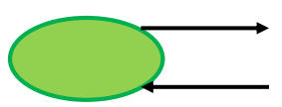
Hình 3.1. Nguồn năng lượng
3.4.2. Phần tử tích lũy (Accumulation Element)
Trong EMR, các phần tử tích lũy tạo ra sự lưu trữ năng lượng bên trong, tạo ra một biến trạng thái và do đó tạo ra độ trễ giữa các I/O. Chúng được mô tả bằng các hình chữ nhật màu cam chéo có viền màu đỏ (Hình 3.2).
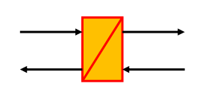
Hình 3.2. Phần tử tích lũy
3.4.3. Phần tử chuyển đổi (Conversion Element)
Trong EMR, các phần tử chuyển đổi chuyển đổi năng lượng mà không cần lưu trữ năng lượng bên trong, điều này không tạo ra độ trễ giữa các I/O. Chúng được mô tả bằng hình vuông màu cam (chuyển đổi đơn vật lý) hoặc vòng tròn màu cam (chuyển đổi đa vật lý) có viền màu đỏ (Hình 3.3). Phần tử chuyển đổi có thể có thông tin đầu vào (mũi tên mở mỏng (vector điều chỉnh)) để điều chỉnh quá trình chuyển đổi năng lượng (không bắt buộc).
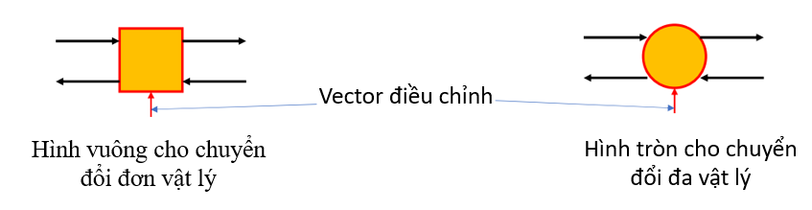
Hình 3.3. Phần tử chuyển đổi
3.4.4. Phần tử ghép nối (Coupling Element)
Trong EMR, các phần tử ghép nối phân phối năng lượng giữa một số hệ thống con mà không cần lưu trữ năng lượng bên trong. Chúng được mô tả bằng các hình vuông màu cam chồng lên nhau (phân bố đơn vật lý) hoặc các vòng tròn màu cam chồng lên nhau (phân bố đa vật lý) có viền màu đỏ (Hình 3.4).
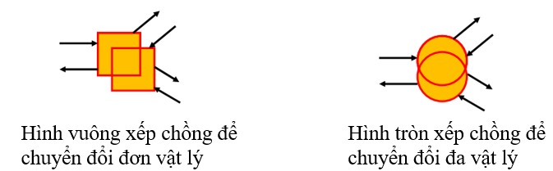
Hình 3.4. Phần tử ghép nối
3.5. Đường điều chỉnh và đường điều khiển
Các sơ đồ điều khiển dựa trên đảo ngược có thể được suy ra một cách có hệ thống từ EMR của hệ thống bằng cách sử dụng các quy tắc nghịch đảo. Đầu tiên, đường dẫn điều chỉnh được xác định. Thứ hai, nghịch đảo đường dẫn điều chỉnh sẽ thu được đường điều khiển.
3.5.1. Các phần tử EMR cho đường điều khiển
Tất cả các phần tử điều khiển được mô tả bằng cùng một hình dạng (hình bình hành), cùng màu sắc (nền xanh nhạt và viền xanh đậm). Chúng được kết nối bằng các mũi tên tín hiệu (mũi tên trống nhỏ).
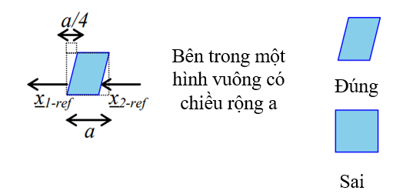
Hình 3.5. Mô tả của các phần tử điều khiển
a, Phần tử đảo ngược chuyển đổi
+ Hình bình hành
+ Nền xanh nhạt, viền xanh đậm
+ Mũi tên tín hiệu: mũi tên trống nhỏ,
+ Bắt buộc có tín hiệu đo
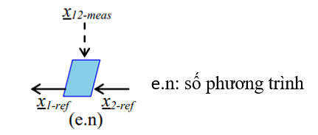
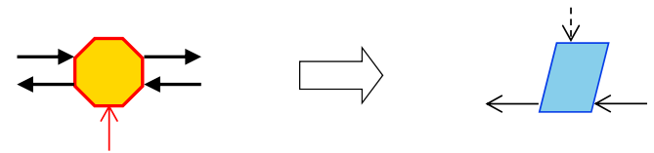
Hình 3.6. Mô tả của phần tử đảo ngược chuyển đổi
b, Phần tử đảo ngược yếu tố tích lũy
+ Hình bình hành
+ Thanh bên trong: \ (không phải / ),
+ Nền xanh nhạt, viền xanh đậm
+ Tín hiệu đo không bắt buộc.
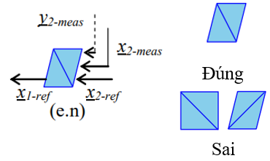
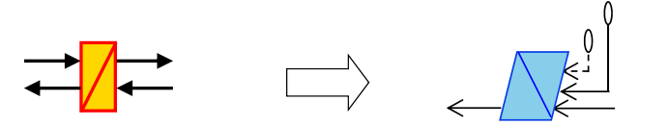
Hình 3.7. Mô tả của phần tử đảo ngược tích lũy
c, Phần tử đảo ngược ghép nối
+ Hình hình bình hành chồng lên nhau: chiều rộng a, chiều cao a
+ Phần chồng chéo dựa trên a/3
+ Nền xanh nhạt, viền xanh đậm
+ Mũi tên tiêu chí màu xanh đậm
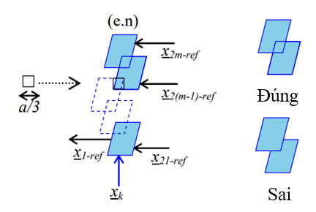
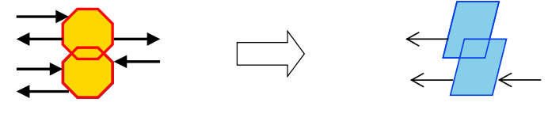
Hình 3.8. Mô tả của phần tử đảo ngược ghép nối
d, Control strategy
+ Hình bình hành: chiều cao a, chiều rộng 3a,
+ Nền xanh đậm, viền xanh đậm
+ “Control strategy” được viết bằng màu trắng bên trong,
+ Số lượng tín hiệu I/O phụ thuộc vào Control strategy.
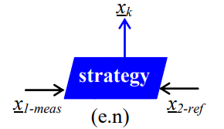
Hình 3.9. Mô tả bằng hình ảnh của chiến lược điều khiển
3.6. Triển khai EMR trên Matlab-Simulink
Thư viện MATLAB-Simulink EMR đã được phát triển cho các hoạt động nghiên cứu và giáo dục từ năm 2008 (Hình 2.16). Thư viện này được truy cập mở trên trang web EMR. Nó bao gồm các hệ thống con nguồn (màu cam), hệ thống con điều khiển (màu xanh) và hệ thống con ước tính (màu tím) với các khối chuyên dụng từ biểu tượng EMR.
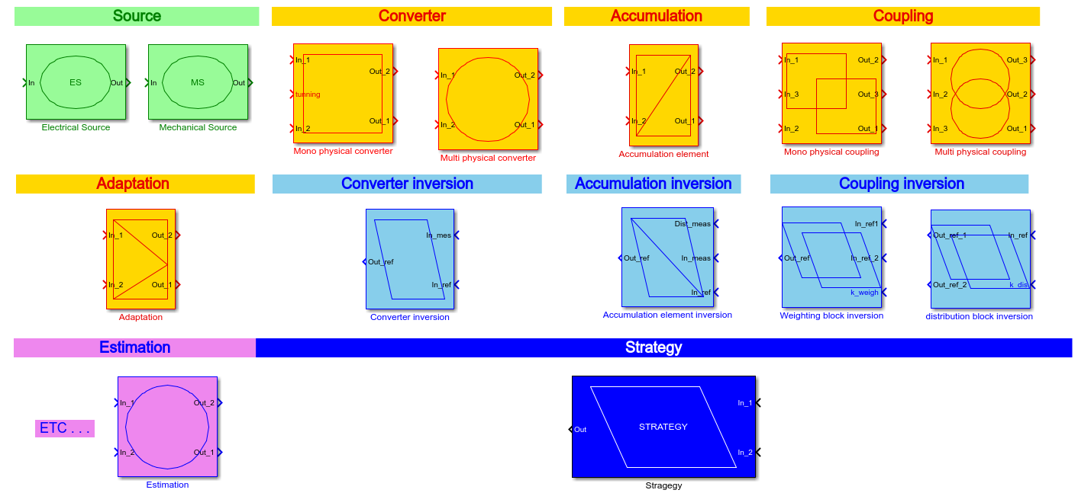
Hình 3.10 Các khối của phương pháp EMR trong thư viện matlab
Trong đó có một số khối cơ bản sau:
-Khối nguồn (Source element)
-Khối tích lũy (Accumulation element)
-Khối chuyển đổi đơn vật lý (Mono physical Converter)
-Khối chuyển đổi đa vật lý (Multiphysical Converter)
-Khối ghép nối đơn vật lý (Mono physical coupling)
-Khối ghép nối đa vật lý (Multi physical coupling)
-Khối thích ứng (Adaptation)
-Khối đảo ngược chuyển đổi (Converter inversion)
-Khối đảo ngược phần tử tích lũy (Accumulation element inversion)
-Khối đảo ngược khối trọng số (Weighting block inversion)
-Khối đảo ngược khối phân phối (distribution block inversion)
Kết thúc chương 3 chúng em đã hiểu rõ hơn về phương pháp biểu diễn vĩ mô EMR điều này sẽ giúp ứng dụng tốt hơn vào việc mô phỏng hệ thống năng lượng gió vào chương 4.
CHƯƠNG 4: MÔ PHỎNG HỆ THỐNG NĂNG LƯỢNG GIÓ BẰNG PHƯƠNG PHÁP EMR
4.1. Thiết kế đường điều chỉnh cho hệ thống năng lượng gió
Để tiện cho quá trình mô phỏng chúng em đề xuất một mô hình turbin gió có lưu trữ gồm:
+ Cánh quạt rotor (Blades)
+ Trục turbine và hộp số (Gearbox)
+ Máy phát điện một chiều (DC Machine)
+ Tụ điện (Capacitors)
+ Cuộn cảm (Inductors)
+ Bộ biến đổi điện áp (Chopper)
+ Hệ thống pin (Battery) sử dụng mạch boost.
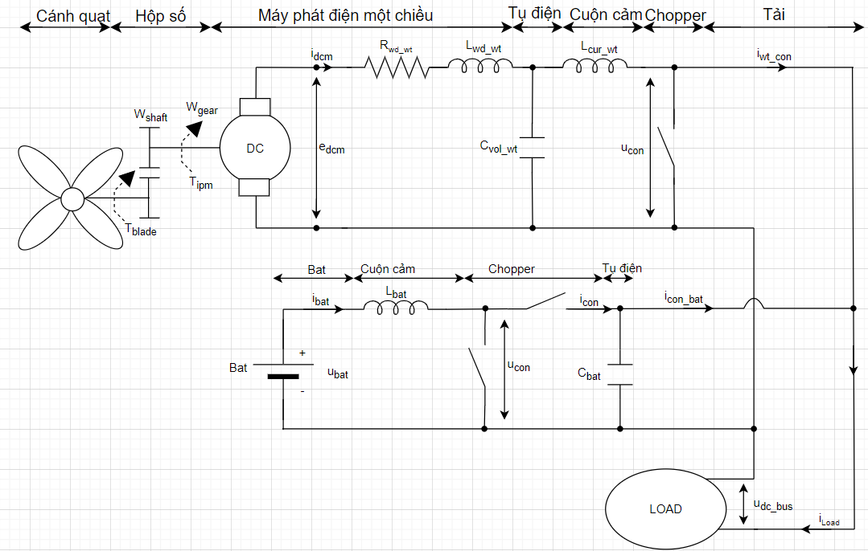
Hình 4.1. Sơ đồ hệ thống năng lượng gió có lưu trữ

4.1.1. Cánh quạt rotor (Blades)
Công suất của turbine gió được tính theo công thức sau:
$P_{t}=\frac{1}{2}ρSv_{wind}^{3}C_{p}(λ,β$ (4.1)
Trong đó: S là diện tích quét của cánh, ρ mật độ không khí ($kg/m^{3}$), $v_{wind}$ vận tốc gió (m/s).
Hệ số $C_{p}$ được cho như sau:
$C_{p}\left(λ,β\right)=0,5176\left(\frac{116}{λ_{i}}-0,4β-5\right)e^{-\frac{21}{λ_{i}}}+0,0068λ$ (4.2)
Với:
$\frac{1}{λ_{i}}=\frac{1}{λ+0,08β}-\frac{0,035}{1+β^{3}}$ (4.3)
Có R là bán kính của cánh quạt nên tỷ số λ được xác định bởi gió và tốc độ quay rotor của trục trong công thức:
$λ=\frac{Rω_{shaft}}{v_{wind}}$ (4.4)
Lực của cánh $F_{blade}$ cũng là một hàm của $C_{T}$ − λ mà có thể được xác định bằng Hình 3.2.
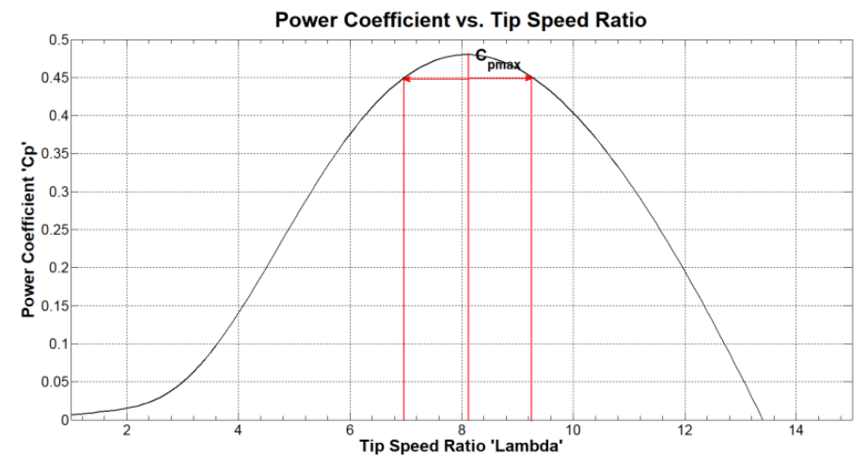
Hình 4.2. Đường đặc tính $C_{T}$ – λ
Momen xoắn $T_{blade}$ của cánh phụ thuộc vào tốc độ gió $v_{wind}$ và mối quan hệ của chúng có thể được viết như dưới đây.
$T_{blade}=C_{p}(λ,β)\frac{1}{2}ρS\frac{v_{wind}^{3}}{ω_{shaft}}$ (4.5)
Nhưng công thức cổ điển này lại gây ra một vấn đề. Nếu gió thổi ở tốc độ quay bằng 0 thì sẽ không có momen xoắn của cánh quạt và hệ thống không thể bắt đầu chạy. Để giải quyết vấn đề này, tốc độ quay được thay thế bằng $λ$.
$T_{blade}=\frac{C_{p}(λ,β)}{λ}\frac{1}{2}ρSRv_{wind}^{2}$ (4.6)
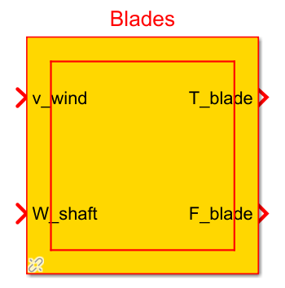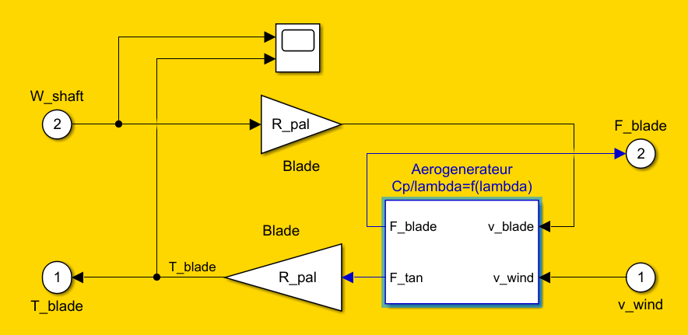
Ngoài ra, vận tốc cánh $v_{blade}$ và lực tiếp tuyến $F_{tan}$ cũng có thể được xác định theo bán kính cánh R.
$\left\{\begin{aligned}v_{blade}=R.ω_{shaft} \\ T_{blade}=R.F_{tan}\end{aligned}\right.$ (4.7)
Và:
$G=\frac{ρSR}{2}$ (4.8)
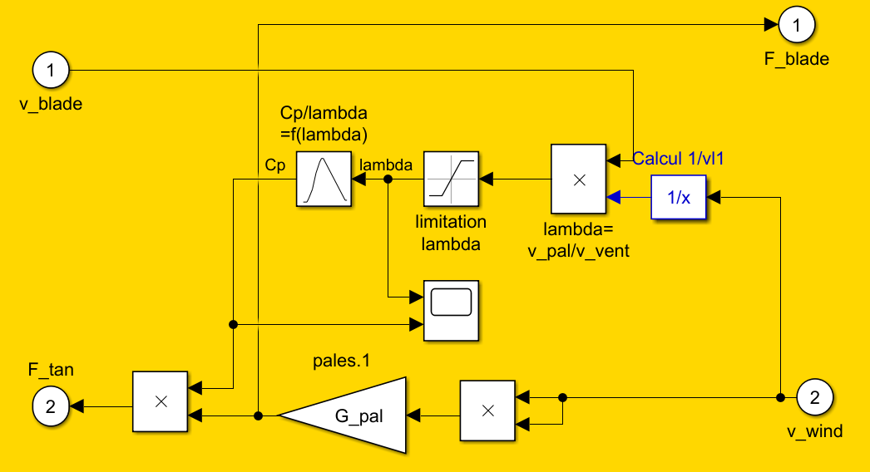
4.1.2. Trục turbine và hộp số (Shaft and Gearbox)
Turbine gió thông thường bao gồm trục tốc độ thấp, hộp số và trục tốc độ cao. Phương trình cân bằng momen xung quanh trục tốc độ thấp có thể được viết bằng công thức sau và được biểu thị bằng khối tích lũy.
$$J\frac{d}{dt}ω_{shaft}=T_{blade}-T_{gear}-fω_{shaft}$$
Biến đổi Laplace ta có:
$$Jsω_{shaft}=T_{blade}-T_{gear}-fω_{shaft}$$
$⟹ω_{shaft}=\frac{T_{blade}-T_{gear}}{Js+f}$ (4.9)
Trong đó J là mômen quán tính của turbine và f là hệ số ma sát.
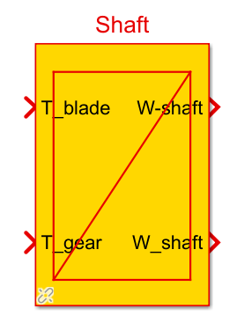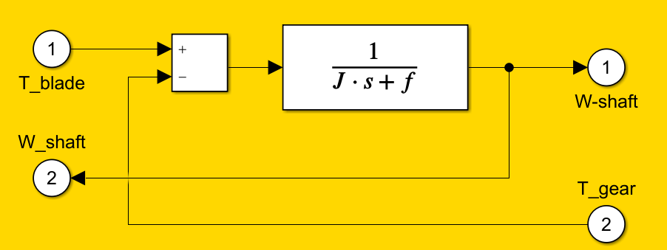
Momen xoắn và tốc độ góc trên các trục của turbine và máy phát DC có liên quan đến hệ số $k_{gear}$ của hộp số dưới đây:
$\left\{\begin{aligned}ω_{shaft}k_{gear}=ω_{gear} \\ T_{dcm}k_{gear}=T_{gear}\end{aligned}\right.$ (4.10)
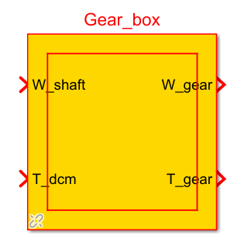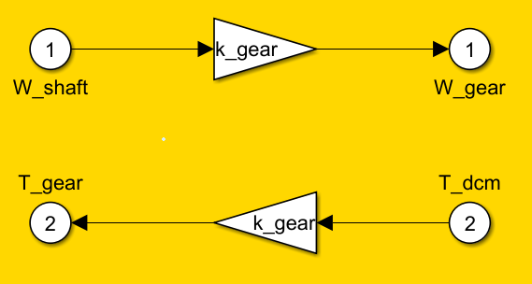
4.1.3. Máy phát điện một chiều (DC Machine)
Bộ chuyển đổi cơ điện của máy điện một chiều liên kết momen xoắn của nó, $T_{dcm}$, với dòng điện phần ứng $i_{dcm}$, và $e_{dcm}$ với tốc độ góc $ω_{gear}$ thông qua hệ số từ thông $k_{ϕ}$.
$\left\{\begin{aligned}e_{dcm}=k_{ϕ}.ω_{gear} \\ T_{dcm}=\frac{1}{k_{ϕ}}i_{dcm}\end{aligned}\right.$ (4.11)
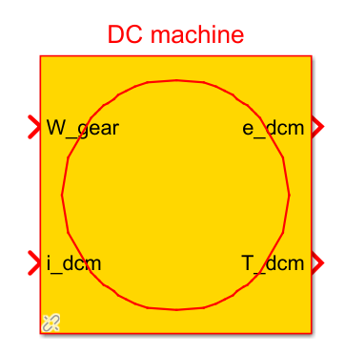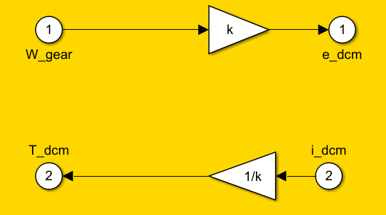
Ta có mô hình toán học của máy điện DC được thể hiện trong hình 4.3.
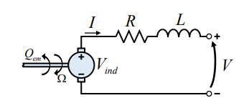
Hình 4.3. Mô hình DC Machine
Như ta thấy, mô hình toán học của PM DC Machine được xác định như sau:
$V=V_{ind}-L\frac{di}{dt}-R.i$ (4.12)
Áp dụng mô hình toán học ta có:
$$u_{dcm}=e_{dcm}-L_{wd_wt}.\frac{d}{dt}i_{dcm}-R_{wd_wt}.i_{dcm}$$
$$⟹L_{wd_wt}.\frac{d}{dt}i_{dcm}=e_{dcm}-u_{dcm}-R_{wd_wt}.i_{dcm}$$
Biến đổi Laplace ta có:
$$L_{wd_wt}.s.i_{dcm}=e_{dcm}-u_{dcm}-R_{wd_wt}.i_{dcm}$$
$⟹i_{dcm}=\frac{e_{dcm}-u_{dcm}}{L_{wd_wt}.s+R_{wd_wt}}$ (4.13)
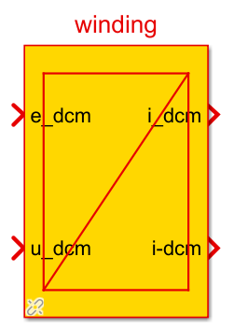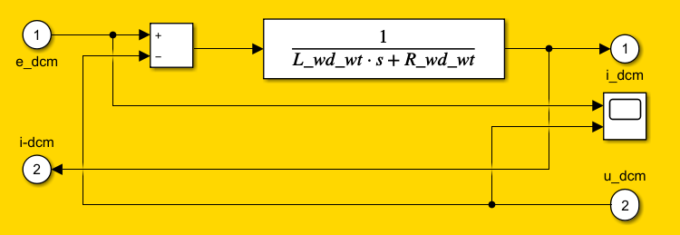
4.1.4 Tụ điện (Capacitors)
Tụ điện điện áp bus DC là một phần tử tích lũy, tạo ra điện áp DC $u_{dcm}$ của tụ điện từ dòng điện biến tần $i_{L}$ và dòng điện $i_{dcm}$.
$$C_{vol_wt}\frac{d}{dt}u_{dcm}=i_{dcm}-i_{L}$$
Biến đổi Laplace ta có:
$$C_{vol_wt}.s.u_{dcm}=i_{dcm}-i_{L}$$
$⇒u_{dcm}=\frac{i_{dcm}-i_{L}}{C_{vol_wt}.s}$ (4.14)
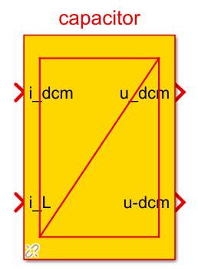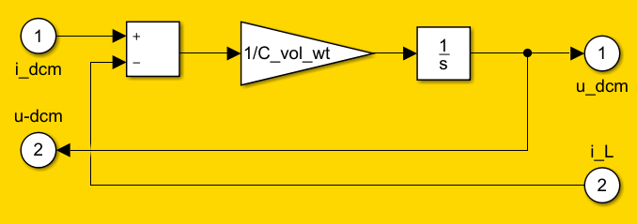

4.1.5. Cuộn cảm (Inductors)
Bộ chuyển đổi này bao gồm một cuộn cảm và hai công tắc nguồn có cấu trúc liên kết. Mô hình toán học của cuộn cảm $L_{cur_wt}$ là:
$$L_{cur_wt}.\frac{d}{dt}i_{L}=u_{dcm}-u_{con}-R_{cur_wt}.i_{L}$$
Biến đổi Laplace ta có:
$$L_{cur_wt}.s.i_{L}=u_{dcm}-u_{con}-R_{cur_wt}.i_{L}$$
$⟹i_{L}=\frac{u_{dcm}-u_{con}}{L_{cur_wt}.s+R_{cur_wt}}$ (4.15)
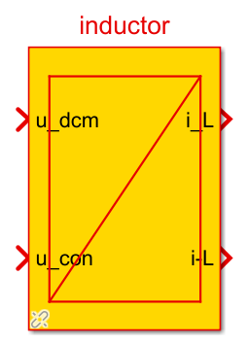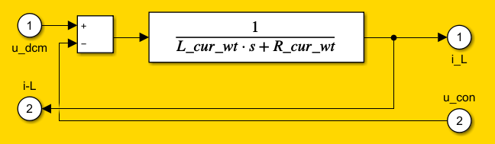
4.1.6. Bộ biến đổi điện áp (Chopper)
Nguồn DC được lưu trữ bằng các phương trình sau:
$\left\{\begin{aligned}i_{wt_con}=m_{wt}.i_{L} \\ u_{con}=m_{wt}.u_{DC_bus}\end{aligned}\right.$ (4.16)
Trong đó $m_{wt}$ là biến điều chỉnh đi đến vectơ điều chỉnh của khối chuyển đổi.
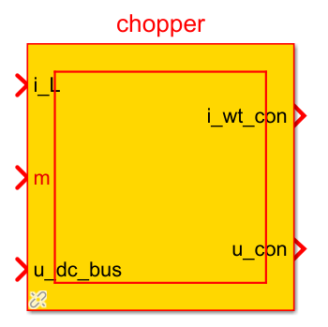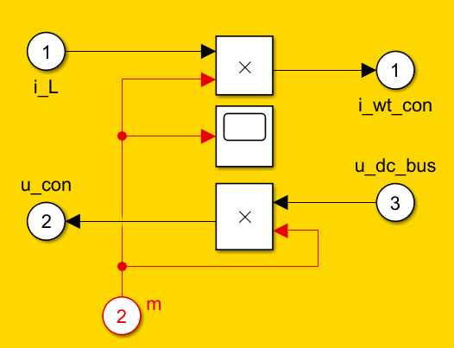
4.2. Thiết kế đường điều chỉnh cho mô hình hệ thống pin
4.2.1 Pin
Để đơn giản hóa hệ thống một cách thích hợp, pin được coi như nguồn điện áp không đổi:
$u_{bat} = cte$ (4.17)
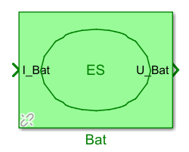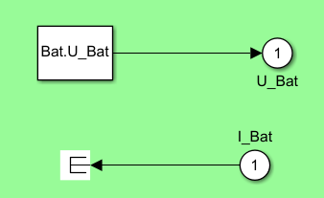
4.2.2. Bộ chuyển đổi DC/DC hai chiều
Bộ chuyển đổi DC/DC hai chiều trong nghiên cứu này giúp hệ thống pin vừa cung cấp điện cho tải, vừa nhận năng lượng dư thừa từ các nguồn tái tạo. Bộ chuyển đổi này bao gồm một cuộn cảm và hai công tắc nguồn có cấu trúc liên kết. Mô hình toán học của cuộn cảm $L_{cur_bat}$ là:
$$L_{cur_bat}\frac{d}{dt}i_{bat}+R_{cur_bat}.i_{bat}=u_{bat}-u_{bat_con}$$
Biến đổi Laplace ta có:
$$L_{cur_bat}.s.i_{bat}+R_{cur_bat}.i_{bat}=u_{bat}-u_{bat_con}$$
$⟹I_{bat}=\frac{U_{bat}-U_{bat_con}}{L_{cur_bat}.s+R_{cur_bat}}$ (4.18)
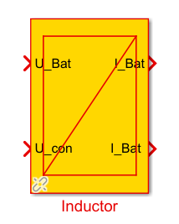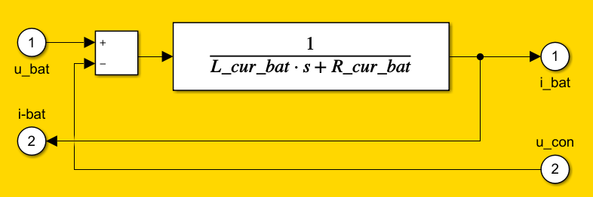
Mô hình chopper được biểu thị bằng các phương trình dưới đây:
$\left\{\begin{aligned}u_{bat_con}=m.u_{DC_bus} \\ i_{con}=m.i_{bat}\end{aligned}\right.$ (4.19)
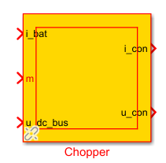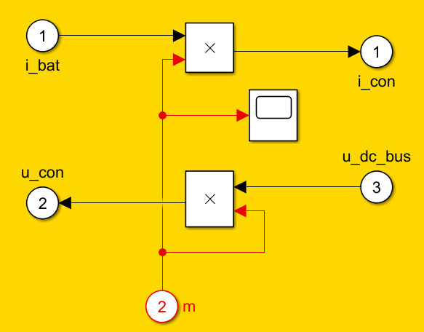
Trong đó m là hàm điều chế dùng để điều khiển chuyển mạch các công tắc nguồn của bộ chuyển đổi.
4.2.3. Tụ điện
Điện áp đầu ra của hệ thống pin được điều khiển bằng tụ điện $C_{bat}$ có mô hình động sau:
$$C_{vol_bat}\frac{d}{dt}u_{DC_bus}=i_{bat_con}-i_{con}$$
Biến đổi Laplace ta có:
$$C_{vol_bat}.s.u_{DC_bus}=i_{bat_con}-i_{con}$$
$⇒u_{DC_bus}=\frac{i_{bat_con}-i_{con}}{C_{vol_bat}.s}$ (4.20)
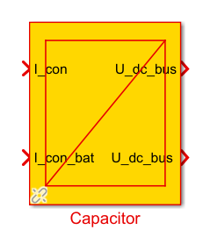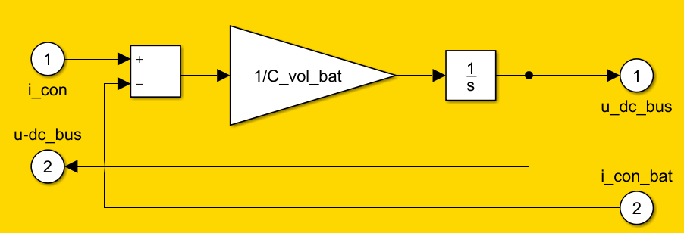

4.3. Thiết kế các bộ điều khiển điện áp
4.3.1 Thiết kế bộ điều khiển vòng hở
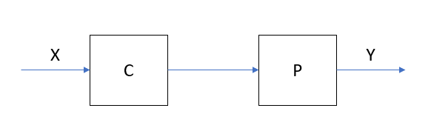
$$G=K⇒C=K^{-1}$$
Coi đối tượng là khâu quán tính bậc nhất:
$$G=\frac{K}{Ts+1}$$
Bộ điều kiện cho khâu quán tính bậc nhất là:
$$C=K_{p}+\frac{K_{I}}{s}$$
4.3.2. Hàm truyền vòng kín:
Trong bộ điều khiển là phản hồi dòng điện, phản hồi điện áp
$$G_{kín}=\frac{P.C}{1+P.C}$$
$$⟹G_{kín}=\frac{\frac{K}{Ts+1}.\left(K_{P}+\frac{K_{I}}{s}\right)}{1+\frac{K}{Ts+1}.\left(K_{P}+\frac{K_{I}}{s}\right)}=\frac{\frac{K}{Ts+1}.(\frac{\frac{K_{P}}{K_{I}}.s+1}{s}.K_{I})}{1+\frac{K}{Ts+1}.\left(\frac{\frac{K_{P}}{K_{I}}.s+1}{s}.K_{I}\right)}$$
Đặt $\frac{K_{P}}{K_{I}}=T$, ta có:
$$⟹G_{kín}=\frac{\frac{K}{Ts+1}.\left(\frac{T.s+1}{s}.K_{I}\right)}{1+\frac{K}{Ts+1}.\left(\frac{T.s+1}{s}.K_{I}\right)}=\frac{K.\frac{K_{I}}{s}}{1+K.\frac{K_{I}}{s}}=\frac{K.K_{I}}{s+K.K_{I}}$$
Đặt $τ=\frac{1}{K.K_{I}}$, ta có:
$$⟹G_{kín}=\frac{1}{τs+1}$$
Ta có: $T_{res}=\left(3÷5\right)τ$ $(95\%→98\%)$
$$⇒T_{res}=3τ=\frac{3}{K.K_{I}}$$
$$⇒PI:\left\{\begin{aligned}K_{P}=\frac{(3÷5)T}{K.T_{res}} \\ K_{I}=\frac{(3÷5)}{K.T_{res}}\end{aligned}\right.$$
4.4. Thiết kế đường điều khiển cho hệ thống năng lượng gió
4.4.1. Bộ điều khiển hộp số:
Nghịch đảo trực tiếp hộp số ($T_{gear_ref}$) để tính $T_{dcm_ref}$.
$T_{dcm_ref}=\frac{1}{k_{gear}}T_{gear_ref}$ (4.21)
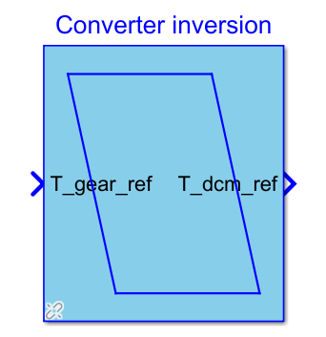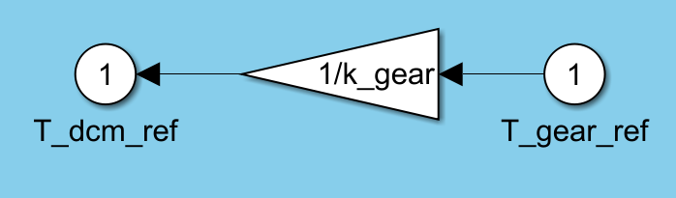
4.4.2. Bộ điều khiển dòng điện $i_{dcm}$:
Dòng điện phần ứng tham chiếu $i_{dcm_ref}$ được tính bằng cách nghịch đảo $T_{dcm_ref}$.
$i_{dcm_ref}=k.T_{dcm_ref}$ (4.22)
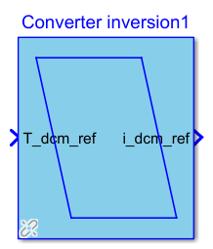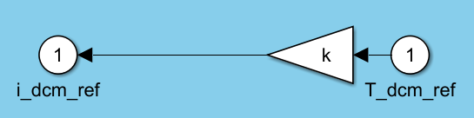
4.4.3. Bộ điều khiển điện áp $u_{dcm_ref}$:
$u_{dcm_ref}$ được tính bằng cách nghịch đảo $i_{dcm_ref}$ với $e_{dcm_meas}$ và $i_{dcm_meas}$ là nhiễu cần bù.
$$u_{dcm_ref}=e_{dcm_meas}-K_{P_wd_wt}\left(i_{dcm_ref}-i_{dcm_meas}\right)-K_{I_wd_wt}\int_{0}^{t}{(i_{dcm_ref}-i_{dcm_meas})dt}$$
Biến đổi Laplace ta có:
$u_{dcm_ref}=e_{dcm_meas}-K_{P_wd_wt}\left(i_{dcm_ref}-i_{dcm_meas}\right)-\frac{K_{I_wd_wt}}{s}(i_{dcm_ref}-i_{dcm_meas})$ (4.23)
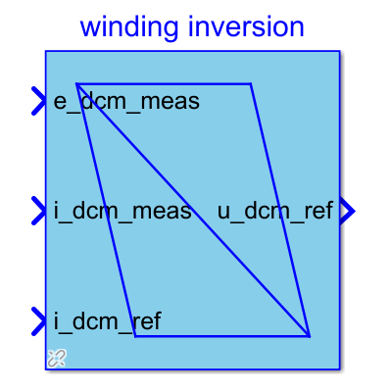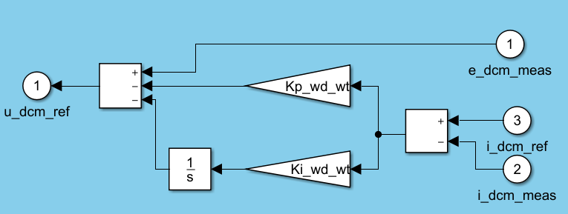
4.4.4. Bộ điều khiển dòng điện $i_{L_ref}$:
Dòng điện phần ứng tham chiếu $i_{L_ref}$ được tính bằng cách nghịch đảo trực tiếp $u_{dcm_ref}$ với $i_{dcm_meas}$ và $u_{dcm_meas}$ là nhiễu cần bù.
$i_{L_ref}=i_{dcm_meas}-K_{P_vol_wt}(u_{dcm_ref}-u_{dcm_meas})$ (4.24)
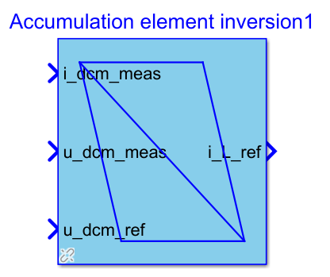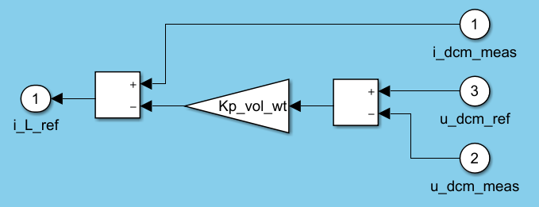
4.4.5. Bộ điều khiển điện áp $u_{con_ref}$:
$u_{con_ref}$ được tính bằng cách nghịch đảo $i_{L_ref}$ với $u_{dcm_meas}$ và $i_{L_meas}$ là nhiễu cần bù.
$$u_{con_ref}=u_{dcm_meas}-K_{P_cur_wt}\left(i_{L_ref}-i_{L_meas}\right)-K_{I_wd_wt}\int_{0}^{t}{(i_{L_ref}-i_{L_meas})dt}$$
Biến đổi Laplace ta có:
$U_{con_ref}=U_{DCM_meas}-K_{P_cur_wt}\left(I_{L_ref}-I_{L_meas}\right)-\frac{K_{I_cur_wt}}{s}(I_{L_ref}-I_{L_meas})$ (4.25)
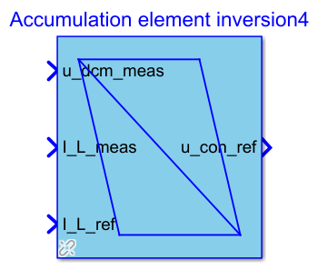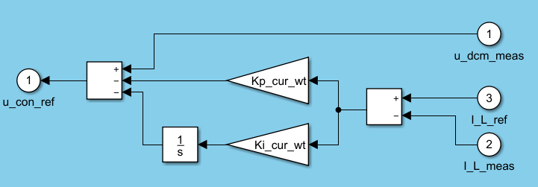
4.4.6. Biến điều chỉnh $m_{wt}$:
Hàm điều chế của bộ chuyển đổi $m_{wt}$ được tính bằng với phép đo điện áp liên kết DC $u_{DC_bus }$.
$m_{wt_ref}=\frac{u_{con_ref}}{u_{DC_bus_meas}}$ (4.26)
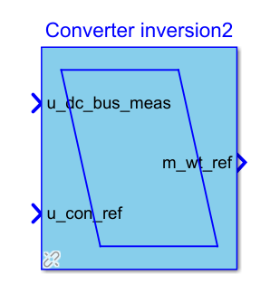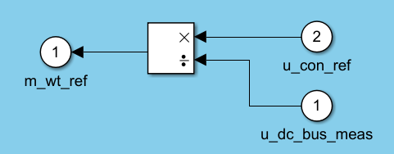
4.5. Thiết kế đường điều khiển cho mô hình hệ thống pin
4.5.1 Thiết kế bộ điều khiển điện áp
Nghịch đảo gián tiếp của tụ điện ⇒ Bộ điều khiển vòng kín phản hồi, bộ điều khiển tỷ lệ P cho khâu tích phân. Dòng tải $i_{con_bat}$ là nhiễu cần bù (nét đứt)
$i_{con_ref}=i_{con_bat_meas}+K_{P_vol_bat}(u_{DC_bus_ref}-u_{DC_bus_meas})$ (4.27)
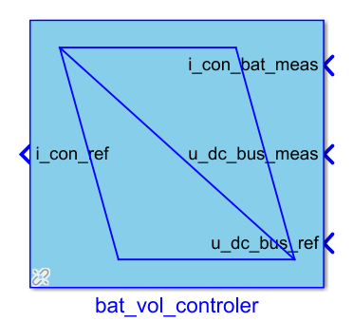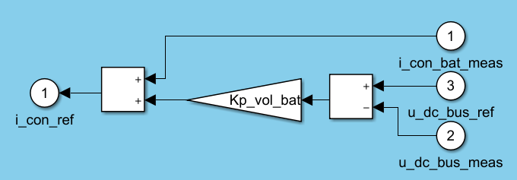
Nghịch đảo trực tiếp mối quan hệ dòng điện của bộ chuyển mạch ⇒ Bộ điều khiển vòng hở (chỉ là khâu tính toán đại số) Hàm điều chế $m_{bat}$ là nhiễu cần bù
$$I_{bat_ref}=\frac{I_{con_ref}}{m_{bat_meas}}$$
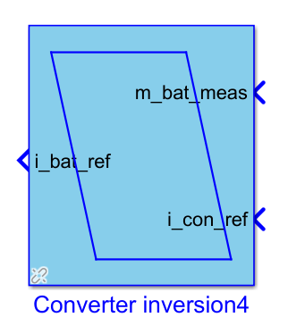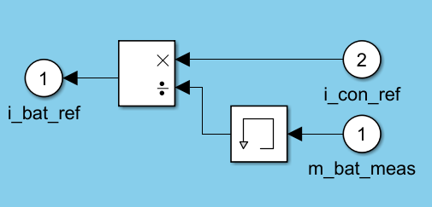
4.5.2. Thiết kế bộ điều khiển dòng điện
Nghịch đảo gián tiếp cuộn kháng ⇒ Bộ điều khiển vòng kín phản hồi Điều khiển PI cho khâu bậc nhất; điện áp $u_{bat}$ là nhiễu cần bù
$$u_{con_ref}=u_{bat_meas}-[k_{P_cur_bat}\left(i_{bat_ref}-i_{bat_meas}\right)+k_{I_cur_bat}\int_{0}^{t}{\left(i_{bat_ref}-i_{bat_meas}\right)dt}]$$
Biến đổi Laplace ta có:
$u_{con_ref}=u_{bat_meas}-[k_{P_cur_bat}\left(i_{bat_ref}-i_{bat_meas}\right)+\frac{k_{I_cur_bat}}{s}\left(i_{bat_ref}-i_{bat_meas}\right)]$ (4.28)
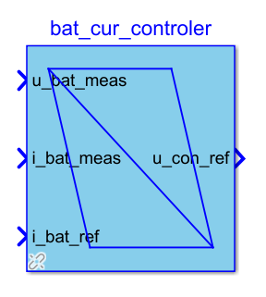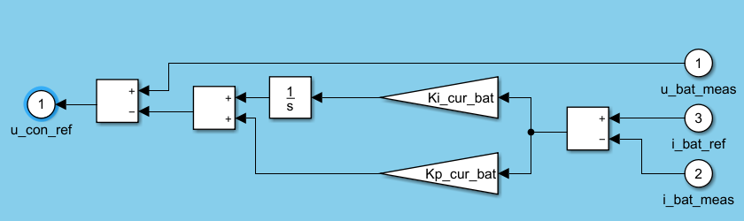
4.5.3. Bộ điều khiển Chopper inversion
Nghịch đảo trực tiếp mối quan hệ điện áp của bộ chuyển mạch ⇒ Bộ điều khiển vòng hở (hiện thực hoá bằng khâu PWM) Điện áp đầu ra $u_{DC_bus}$ là nhiễu cần bù
$m_{bat_ref}=\frac{u_{con_ref}}{u_{DC_bus_meas}}$ (4.29)
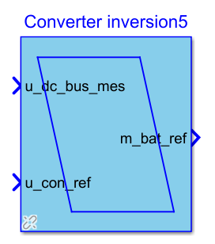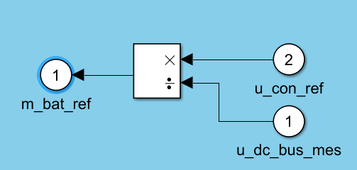
4.4. Mô hình hoàn chỉnh
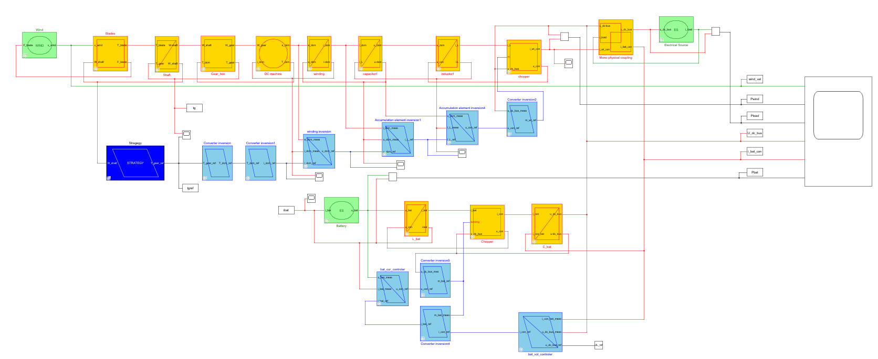
Hình 4.4. Mô hình hoàn chỉnh hệ thống năng lượng gió
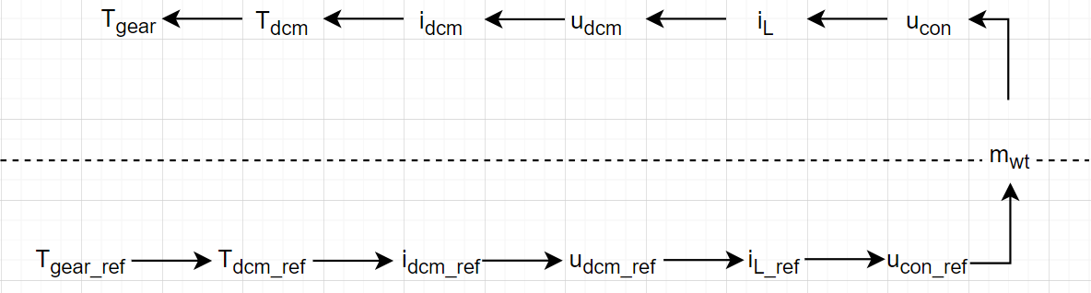
Hình 4.5. Thiết kế đường điều khiển cho hệ thống năng lượng gió
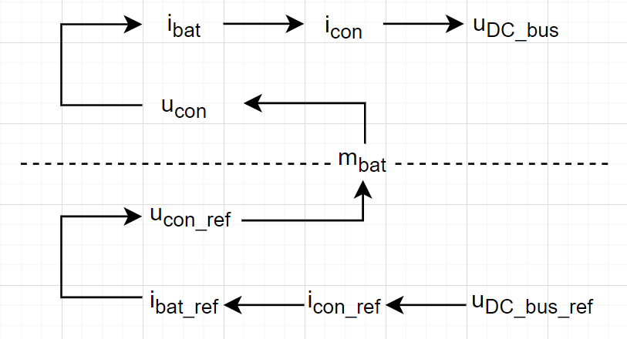
Hình 4.6. Thiết kế đường điều khiển cho mô hình hệ thống pin
4.5. Phân tích kết quả mô phỏng
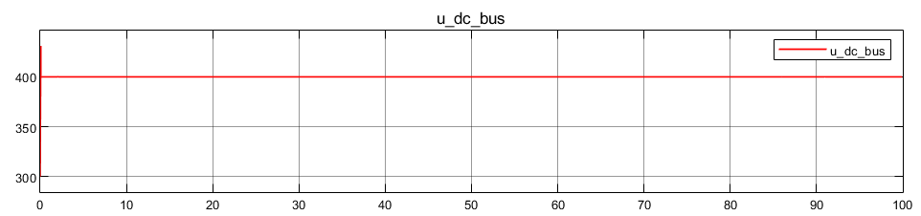
Hình 4.7. Giá trị đo của điện áp $u_{dc_bus}$
Ở giai đoạn khởi động ban đầu, điện áp liên kết DC tăng từ 300 V lên giá trị cài đặt là 400 V như hình 4.7.

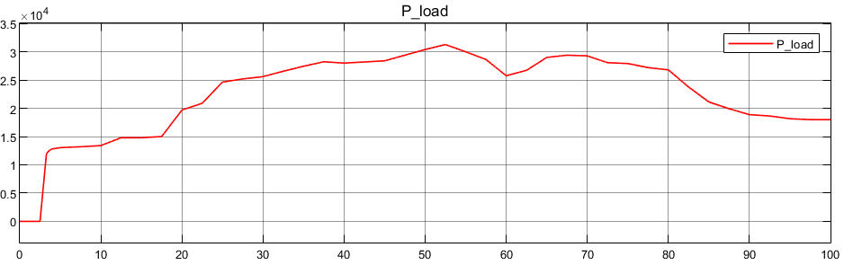
Hình 4.8. Giá trị đo $P_{Load}$ của nguồn
Tải bắt đầu yêu cầu nguồn tại thời điểm t = 2,5 s. Do lúc này trời không có gió nên hệ thống pin là nguồn cung cấp năng lượng chính cho phụ tải. Một khoảng thời gian sau hệ thống gió bắt đầu cung cấp điện.
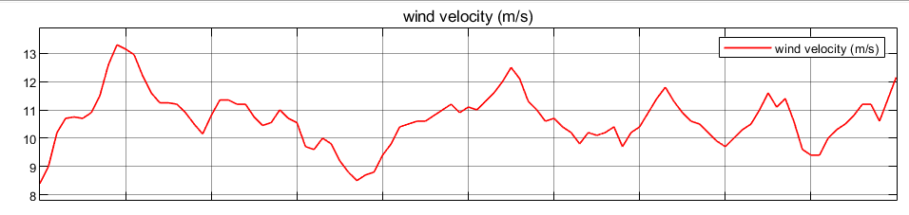
Hình 4.9. Vận tốc gió trung bình
Quá trình mô phỏng diễn ra trong điều kiện thay đổi các đặc điểm môi trường tự nhiên ảnh hưởng đến hệ thống chuyển đổi năng lượng như tốc độ gió trong chu kỳ 100 giây được thể hiện trên hình 4.9.
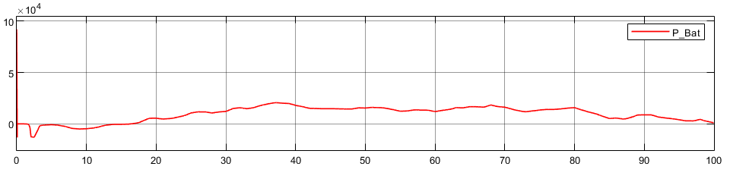
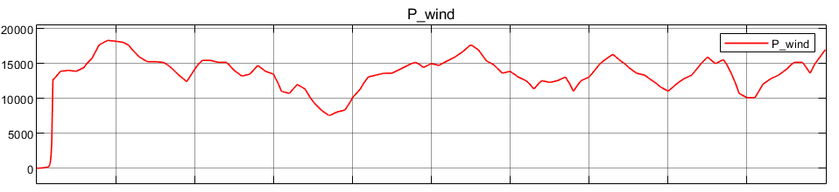
Hình 4.10. Giá trị đo của công suất $P_{wind}$ và $P_{bat}$
Hệ thống pin đã làm tốt việc hỗ trợ các hệ thống năng lượng tái tạo nếu nguồn điện từ hệ thống gió không đáp ứng đủ nhu cầu tiêu thụ, hệ thống pin sẽ được điều khiển tự động để cung cấp cho các phụ tải. Ngoài ra, pin còn có vai trò lưu trữ năng lượng mà các nguồn tái tạo tạo ra khi kết thúc chu kỳ mô phỏng.
Hình 4.11. Giá trị đo của $u_{dc_bus}$
Theo yêu cầu về độ ổn định của hệ thống, điện áp liên kết DC phải được giữ ở giá trị không đổi bất kể sự thay đổi của điện áp pin. Kết quả mô phỏng của bus DC được minh họa trong hình 4.11. Điện áp liên kết DC tăng đến giá trị tham chiếu là 400 V mà không bị vọt lố. Thời gian đáp ứng điện áp này giống như $τ_{res_vol}$ được chọn cho bộ điều khiển điện áp P, bộ điều khiển điện áp luôn hoạt động để ổn định đường dây DC điện áp ở giá trị mong muốn một cách hiệu quả, tức là ở 400 V.
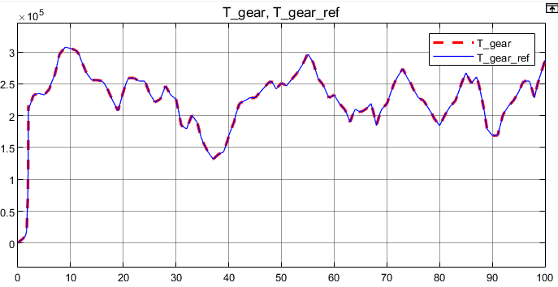
Hình 4.12. Giá trị đo của mô-men xoắn của hộp số (Gear box)
Để có được công suất đầu ra tối đa, mô-men xoắn hộp số phải được điều khiển tuân theo giá trị thiết lập được tính toán. Phản hồi của $T_{gear}$ tương ứng được hiển thị trong hình. Có thể thấy trên hình, hộp số của tuabin gió tạo ra mô-men xoắn Tgear phù hợp theo mô-men xoắn mong muốn, điện áp đáp ứng với tham chiếu của nó. Tất cả các số liệu cho thấy bộ điều khiển dựa trên nghịch đảo làm cho hệ thống hoạt động theo đúng kế hoạch. Hơn nữa, các kết quả mô phỏng với EMR này tạo cơ sở cho việc triển khai khả thi hệ thống điều khiển đã phát triển trên bộ vi điều khiển hoặc chuyển nó sang các ứng dụng công nghiệp.
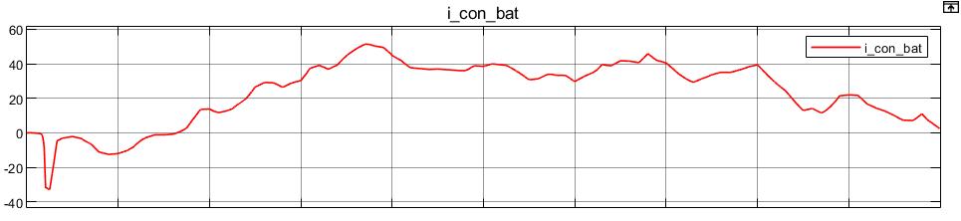
Hình 4.13. Giá trị đo của dòng điện $i_{con_bat}$
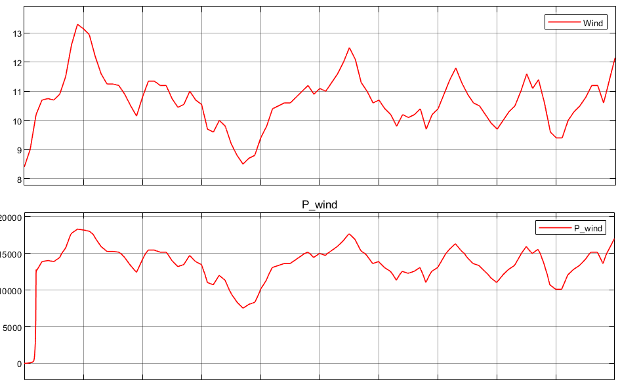
Hình 4.14. Giá trị đo của vận tốc gió $v_{wind}$ và công suất $P_{wind}$
Theo hình 4.14. ta thấy giá trị đo của công suất $P_{wind}$ bám khá sát với giá trị đo của vận tốc gió $v_{wind}$. Khi vận tốc gió tăng thì công suất $P_{wind}$ tăng theo và ngược lại. Điều nay đúng với hệ thống turbine gió, vận tốc gió tỉ lệ thuận với sản lượng điện đầu ra.
Kết thức chương 4 sau khi phân tích kế quả mô phỏng em nhận thấy cấu trúc điều khiển hệ thống được thiết kế theo nguyên lý điều khiển dựa trên nghịch đảo cho thấy độ tin cậy và hiệu quả khi vận hành dựa trên điều kiện thực tế. Mọi kết quả đều đã thể hiện những mặt tích cực của giải pháp đề xuất.

KẾT LUẬN VÀ KIẾN NGHỊ
Kết luận:
Trong thời gian nghiên cứu và thực hiện đồ án Nghiên cứu phương pháp biểu diễn vĩ mô EMR cho hệ thống năng lượng gió, chúng em đã tích lũy cho mình được một số kiến thức như:
+ Hiểu được cấu tạo và nguyên lý hoạt động của turbine trong hệ thống năng lượng gió.
+ Nắm bắt được kiến thức phương pháp biểu diễn vĩ mô EMR.
+ Áp dụng thành công phương pháp biểu diễn vĩ mô EMR cho hệ thống năng lượng turbine gió.
Kiến nghị:
Để có thể nghiên cứu và nắm bắt tốt hơn về lĩnh vực năng lượng tái tạo, cụ thể là năng lượng gió thì em cần thêm một số kiến nghị sau đây:
+ Xây dựng mô hình thực với một turbin gió loại nhỏ.
+ Thiết kế xây dựng các bộ biến đổi công suất trong hệ thống turbine gió.
+ Kết hợp năng lượng gió với các nguồn năng lượng tái tạo khác như năng lượng mặt trời, và các hệ thống lưu trữ năng lượng như Pin Lithium và Siêu tụ.
Do còn hạn chế về kiến thức, kinh nghiệm thực tế, nên đề tài không tránh khỏi các thiếu sót, các vấn đề nghiên cứu còn chưa sâu rộng và chưa gắn bó được với thực tế. Rất mong nhận được những ý kiến đóng góp của thầy cô và các bạn để đề tài được hoàn thiện hơn.
Em xin trân trọng cảm ơn!

TÀI LIỆU THAM KHẢO
[1] Quang-Vi Ngo, Trong-Thang Nguyen, 2021. The MPPT algorithm combined with pitch angle control for the small-scale wind turbine in a wide speed range.
[2] Quang-Vi Ngo, Chai Yi, Trong-Thang Nguyen, 2019. The fuzzy-PID based-pitch angle controller for small-scale wind turbine.
[3] Quang-Vi Ngo, Chai Yi, Trong-Thang Nguyen, 2020. The maximum power point tracking based-control system for small-scale wind turbine using fuzzy logic
[4] Workshop PANDA, 2019. Energetic macroscopic representation.
[5] Workshop PANDA, GA # 824256 Organisation method for virtual and real testing.
[6] Thanh Vo-Duy, 2019. ENERGETIC MACROSCOPIC REPRESENTATION (EMR) and Application in Electric Vehicle Simulation.
[7] Nguyễn Bảo Huy, 2019. Sử dụng EMR điều khiển bộ biến đổi điện tử công suất một chiều.
[8] Ph. Delarue, A. Bouscayrol, A. Tounzi, X. Guillaud, G. Lancigu, 2002. Modelling, control and simulation of an overall wind energy conversion system
[9] Université Lille, 2014, updated in 2020. EMR graphical rules

